2 ритмика от 30.09, 01.10, 04.10.
1) Повторите длительности. Знать, чему равна каждая длительность.
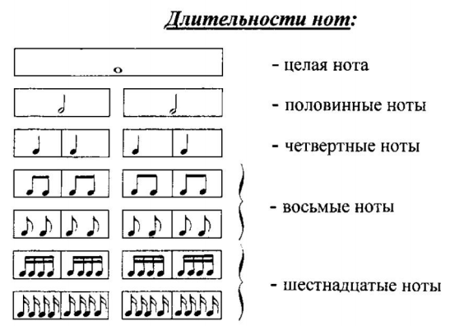
2) Письменно ответьте на следующие вопросы.
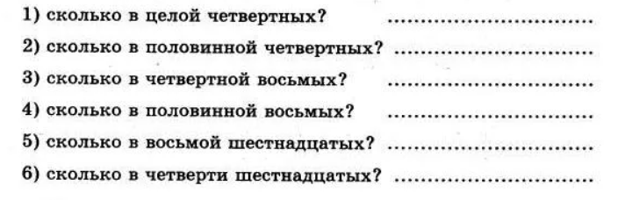
3) Решите музыкально-математические примеры. После знака равенства должна получиться одна длительность.
